Отчет по лабораторной №6
Управление процессами
Скалозуб Александр
НПИбд-03-24
1032241329


Содержание отчета
1
2
3
4
. Цель
. Хар-ки Пк
. Ход выполнения от 5 до 6
. Вывод


Цель работы
Получить навыки управления процессами операционной системы.


Рабочая машина
Процессор: Ryzen 7 7435hs 3.10 GHz
Оперативка: DDR5 16x2 4800 MHz
Видеокарта: RTX 4050 6 GB GDDR6


Рис 1. Запускаем процесс сна через и отменяем его
Рис 2. pid процесса и открываем диспетчер
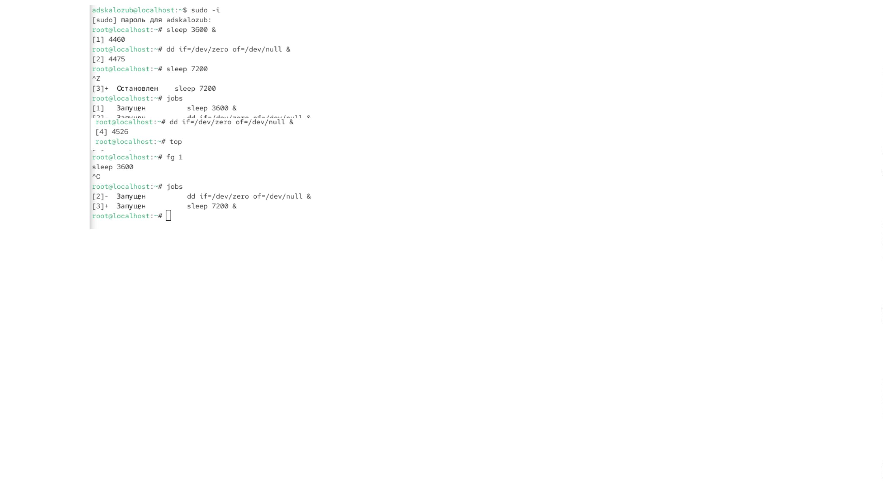

Рис 3. выводим процесс dd
Рис 4. убиваем процесс dd
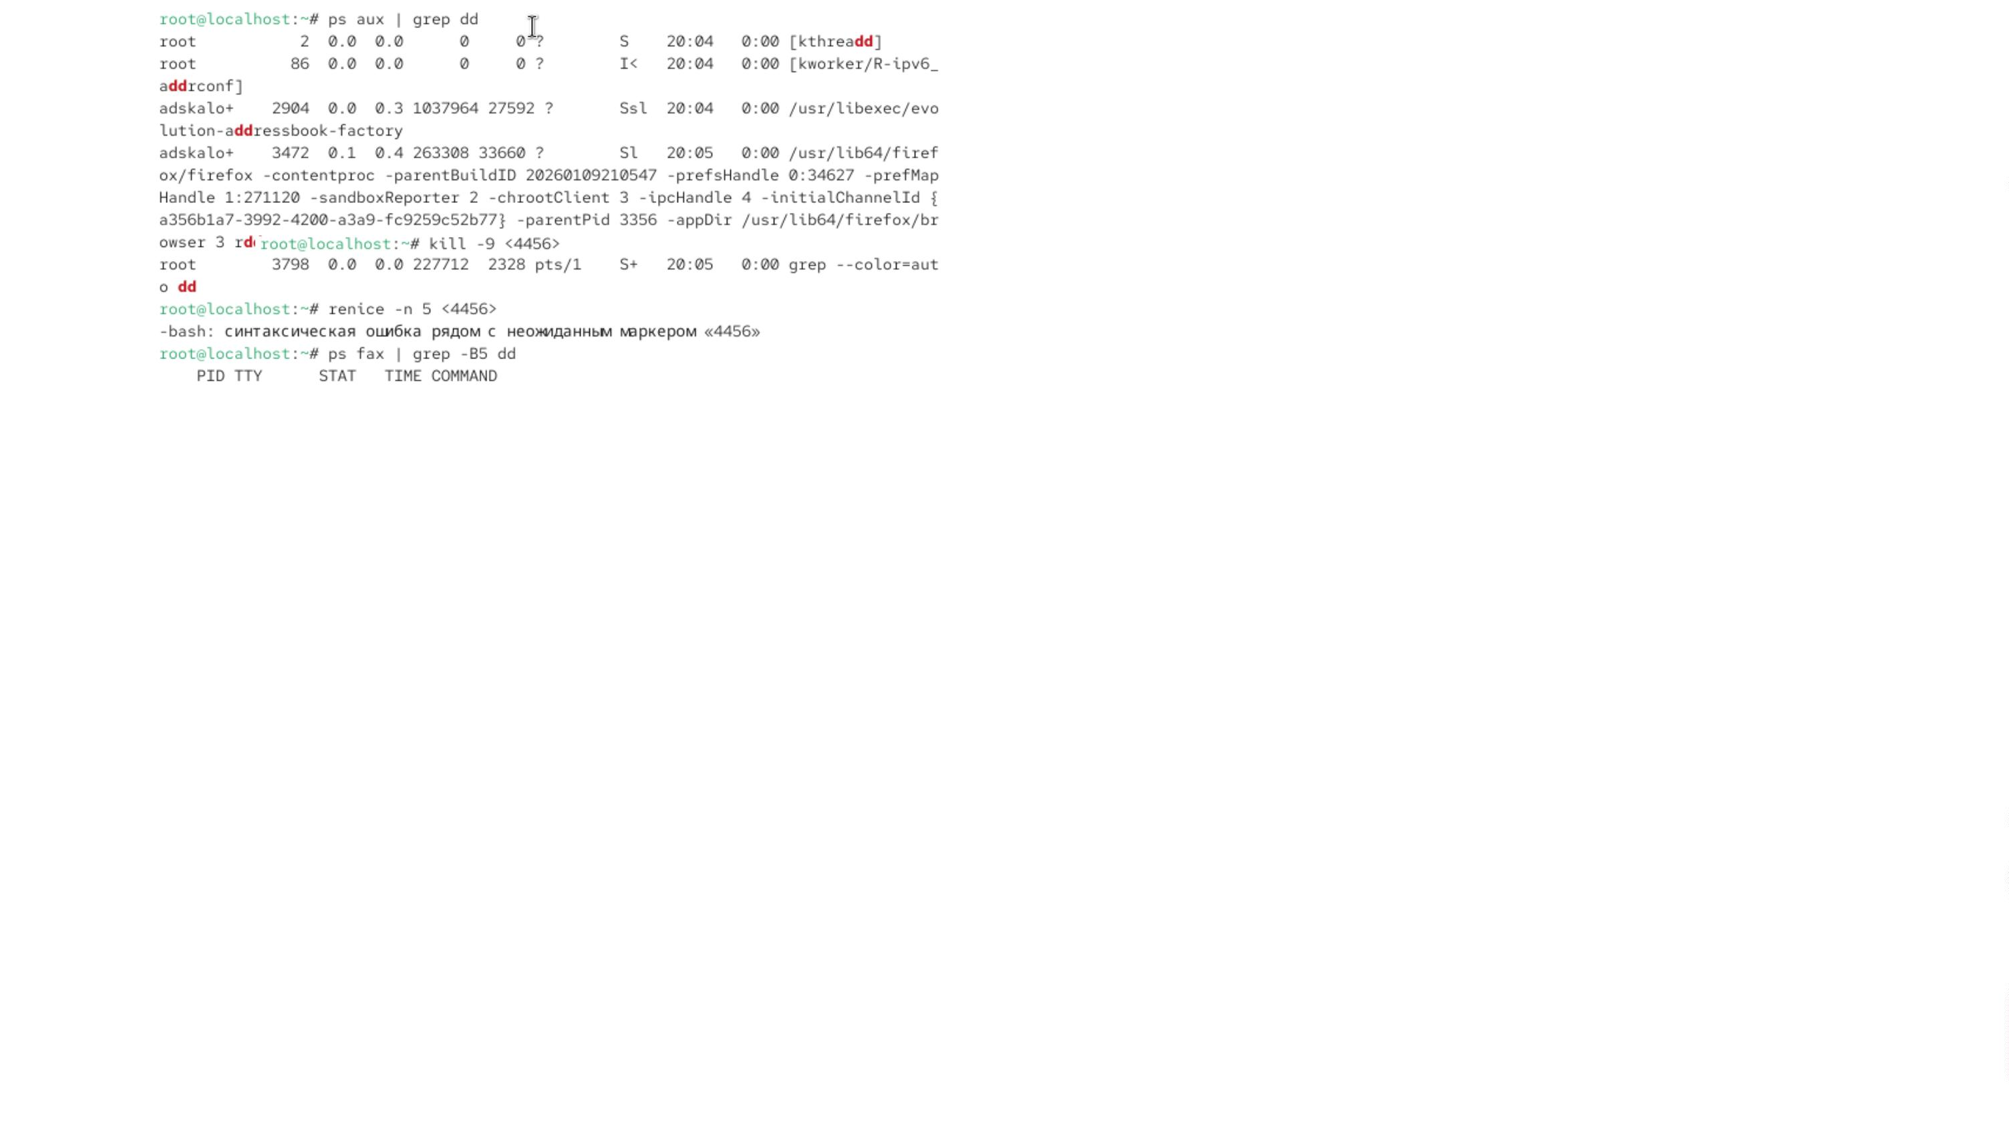

Вывод
Научились управлять процессами


